**杠杆**

**相关教材内容链接：**

同学们，今天学习的是五年级科学下册教材《机械与工具》单元内的第一课《杠杆》。通过这节课的学习，我们能了解到什么是杠杆，杠杆的作用及用途等方面的内容。请同学们打开书看一看，从中你都知道了些什么，把你知道的可以写下来，也可以和家长试着把简单的实验做一做。

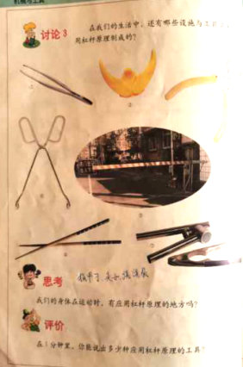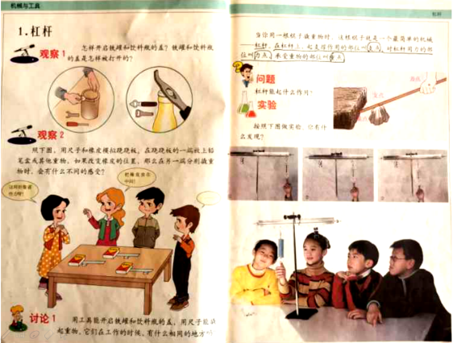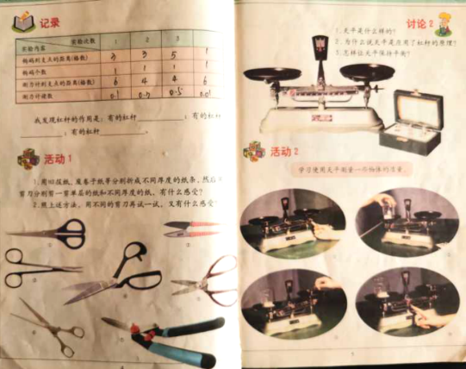

**相关视频内容链接：**

如果你想生动地了解这些内容，就打开电视，找到教育--北京数字学校，进去选择小学课程——五年级下——科学，或者登陆北京数字学校的网站，也可以搜索到同样的课程。今天给大家推荐的是科学五年级下《杠杆》。也可以上网搜索相关视频或微课。看过这些肯定会对你把握这部分知识有所帮助。

**知识要点：**

今天我们主要学习的是：知道什么是杠杆，以及其作用和用途。感受杠杆的作用是有规律（力点到支点的距离大于阻力点到支点的距离时省力；力点到支点的距离小于阻力点到支点的距离时费力；力点到支点的距离等于阻力点到支点的距离时既不省力也不费力）的。